淡江時報 第 1204 期
歲末聯歡金蛇報喜 智慧淡江永續迎春
學校要聞
本校113年度歲末聯歡會，1月22日下午在學生活動中心熱鬧舉行，以「金蛇報喜」為主題，會中除了頒發多項獎勵外，工學院、AI創智學院，以及精準健康學院共同安排一系列精彩表演，依慣例穿插最讓人期待的摸彩活動，全校同仁齊聚一堂，在歡樂的氣氛中迎接新的一年。
2025/02/16

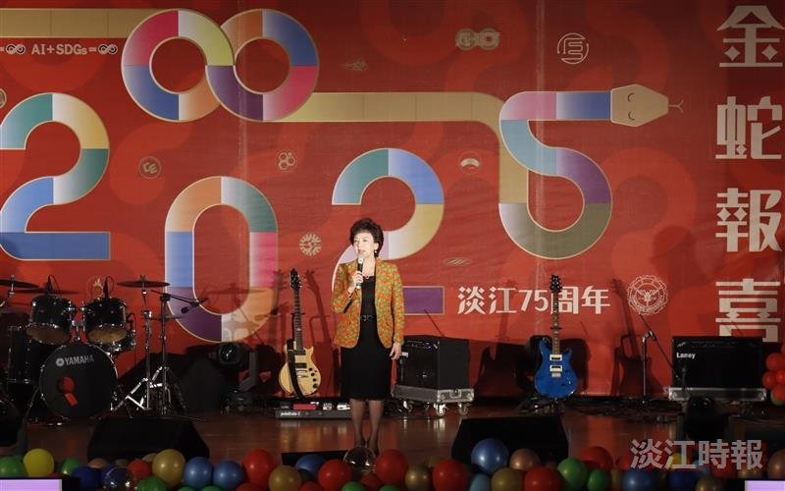
張董事長致詞，肯定本校在教學、研究、社會服務和國際交流等方面的卓越表現。（攝影／范浩群）

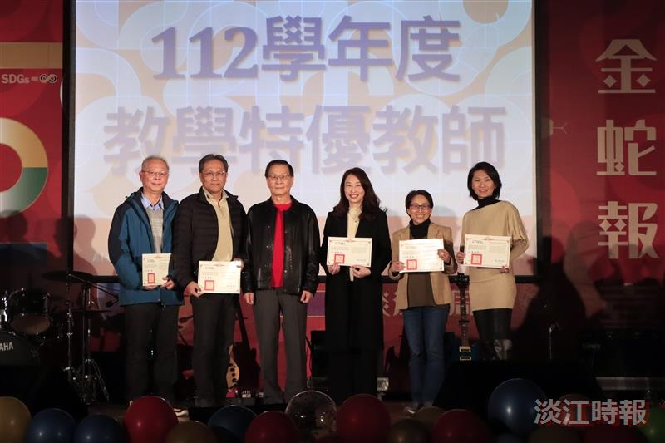
葛校長（左3）頒發「教學特優教師獎」。（攝影／鄧晴）

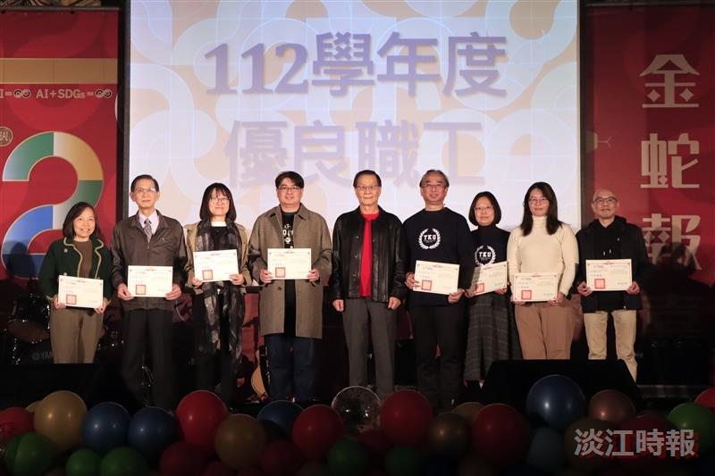
葛校長（中）頒發「優良職工獎」。（攝影／鄧晴）

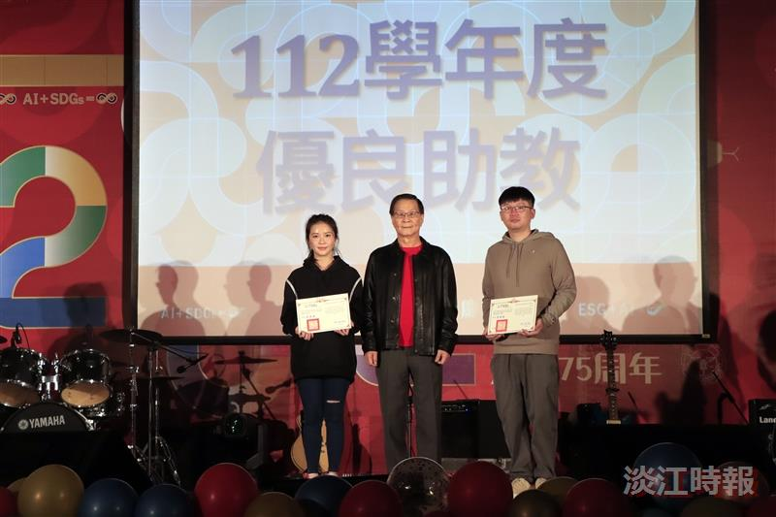
葛校長（中）頒發「優良助教獎」。（攝影／鄧晴）

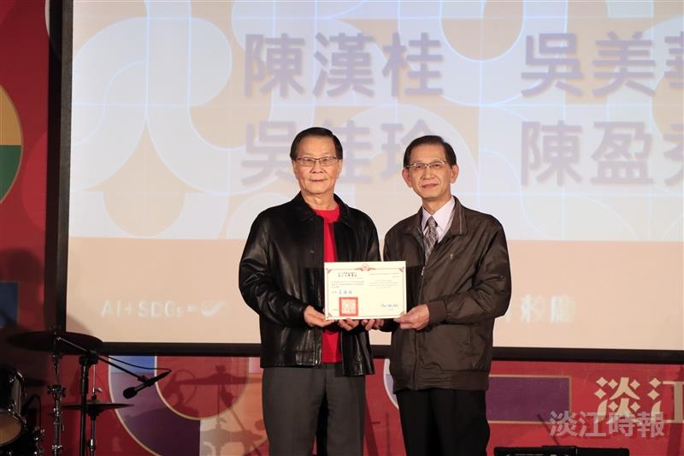
葛校長（左）頒發「資深職工服務獎」。（攝影／鄧晴）

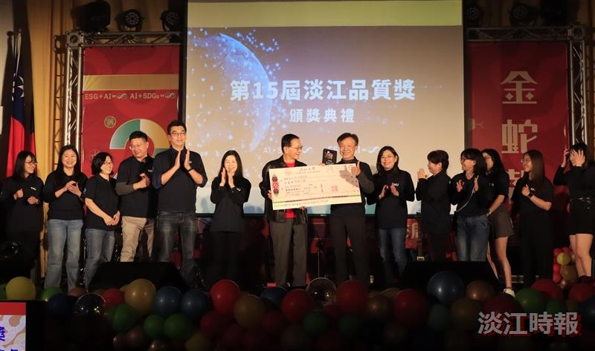
葛校長頒發第15屆淡江品質獎「品質績優獎」獎座及獎金予研究發展處。（攝影／鄧晴）

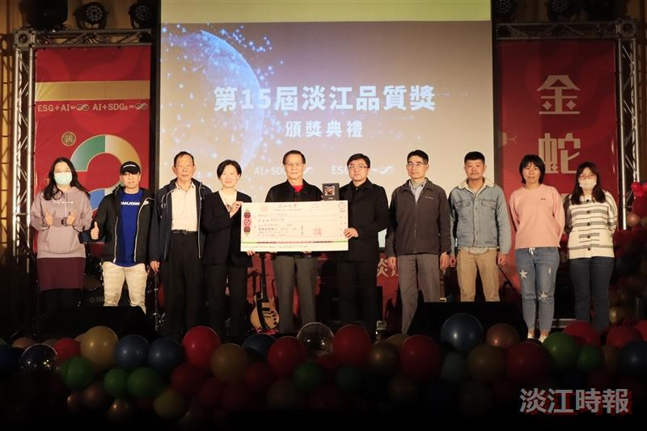
葛校長頒發第15屆淡江品質獎「品質績優獎」獎座及獎金予學生事務處。（攝影／鄧晴）

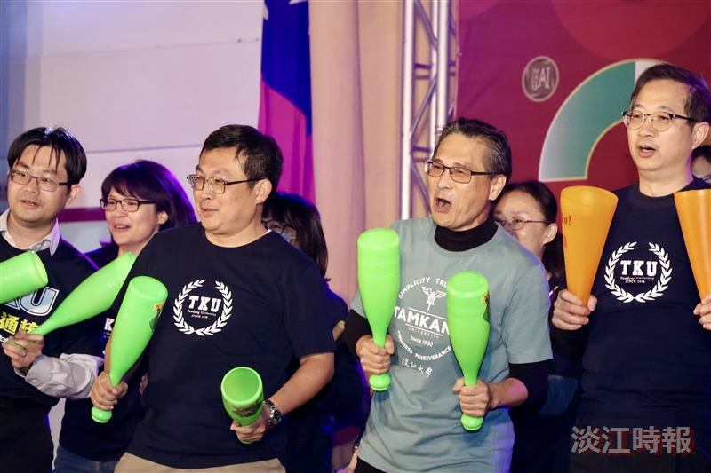
工學院、AI創智學院及精準健康學院院長李宗翰（右2）和三院團隊快閃熱舞「淡江尚勇」，成功帶動現場氣氛。（攝影／李而義）

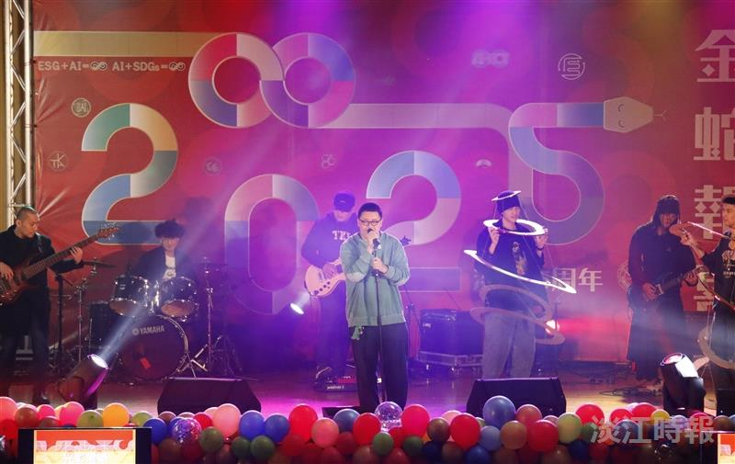
「光彩歲樂：音浪狂蛇，搖滾出擊」建築系師生以樂團形式，精彩演唱〈轉吧七彩霓虹燈〉。（攝影／范浩群）

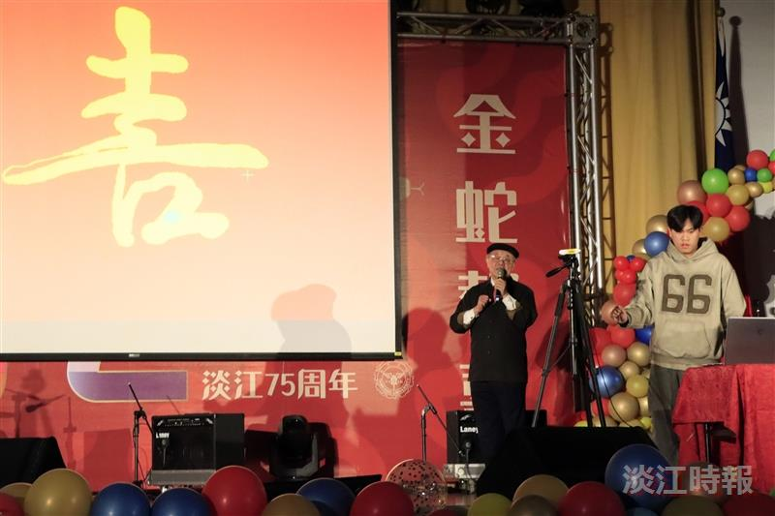
文錙藝術中心主任張炳煌（左）介紹e筆書法的發展歷程，並安排銘傳大學學生萬冠輝展示空靈揮毫的數位轉型書寫技術。（攝影／李而義）

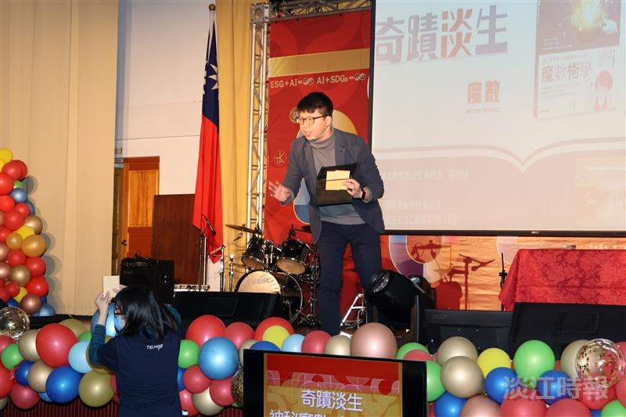
「奇蹟淡生：神秘魔數，奇蹟現身」航太系助理教授級專業技術人員莊惟棟，帶來驚奇與創意兼具的魔術表演。（攝影／李而義）

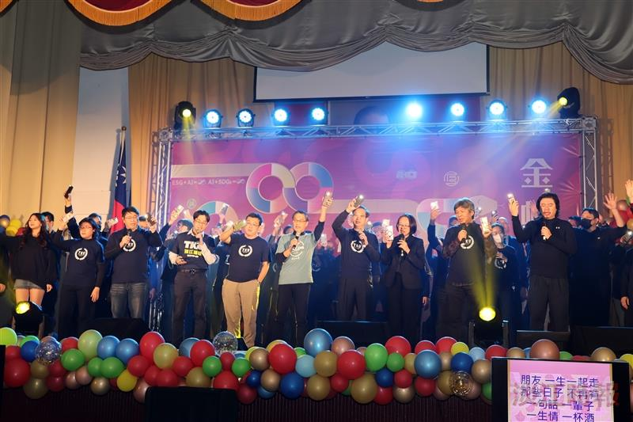
「金蛇共鳴：蛇年同聲，歌友萬千」由工學院團隊合唱經典歌曲〈朋友〉，歌聲溫馨熱情。（攝影／李而義）

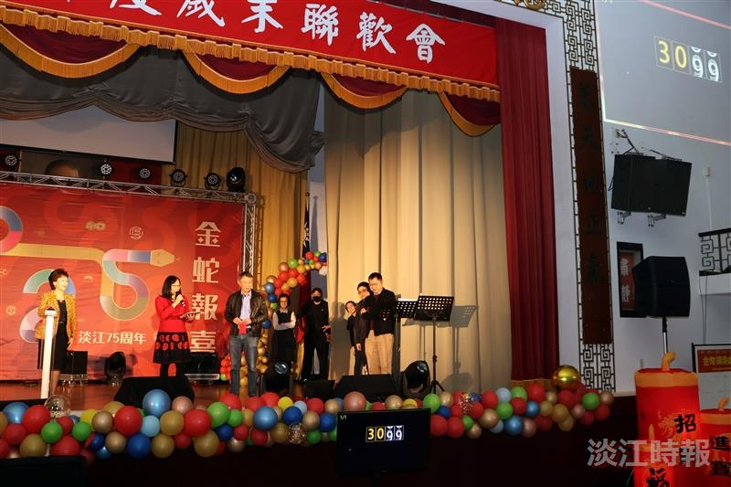
今年首度採用電子摸彩，大家都專注於投影螢幕上的得獎結果。（攝影／李而義）

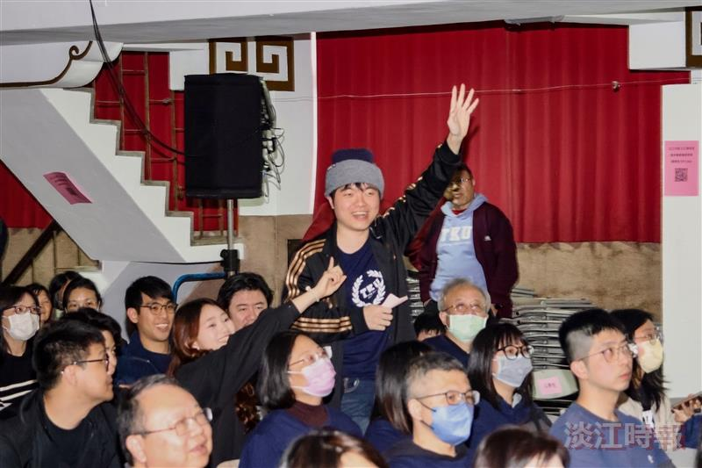
摸獎環節，得獎者聽見自己中獎，興奮地招手示意「我在這裡」。（攝影／李而義）

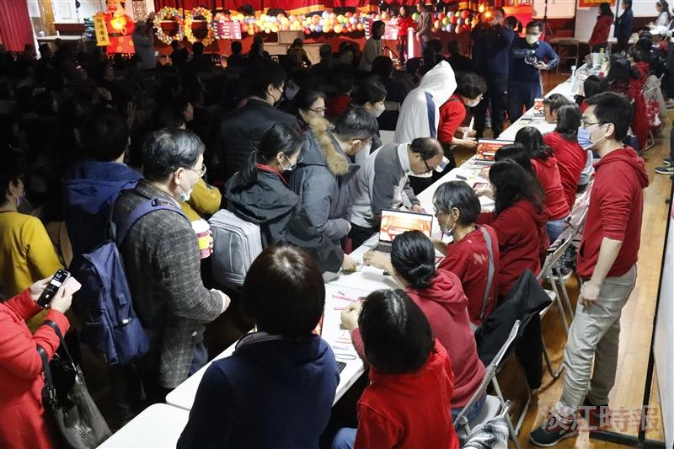
得獎者紛紛湧至領獎處，開心地等待兌換獎項。（攝影／范浩群）

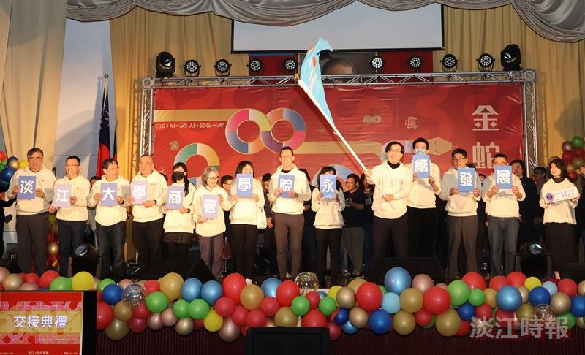
明年歲末聯歡會將由商管學院接手主辦，院長楊立人揮舞校旗展現接棒活力。（攝影／李而義）

